(様式6) 審査申込確認書(学外用)
審査番号

申込年月日(西暦) 年 月 日

東京大学大学院医学系研究科・医学部長 殿

機関代表者または所属長
（請求書の宛名）
機関名
職位
ご署名または記名捺印

下記のとおり研究審査の委託を申込みいたします。
（太枠内のご記入をお願いします）
研究責任者  ※当該研究の研究者情報をご記入ください | 所属  職位  氏名  電話  Email
連絡担当者 | □研究責任者  □実務責任者(研究事務局)  □その他（ ）
所属
職位
氏名
電話
E-mail
研究課題名
東京大学との関係 | 貴機関と東京大学との関係  □関係なし  □関係あり（共同研究等）
機関の種類 | 貴機関の種類  □教育機関 □研究機関 □医療機関 □営利企業
審査施設数 | 審査施設数  □東京大学が主施設  □東京大学が分担施設  □多施設共同研究（一括審査）

－ １ －

請求書お送り先 | 所属  職位  氏名  住所〒  電話  E-mail

審査手数料  ※請求のありました金額をご記入ください | 円

審査手数料一覧
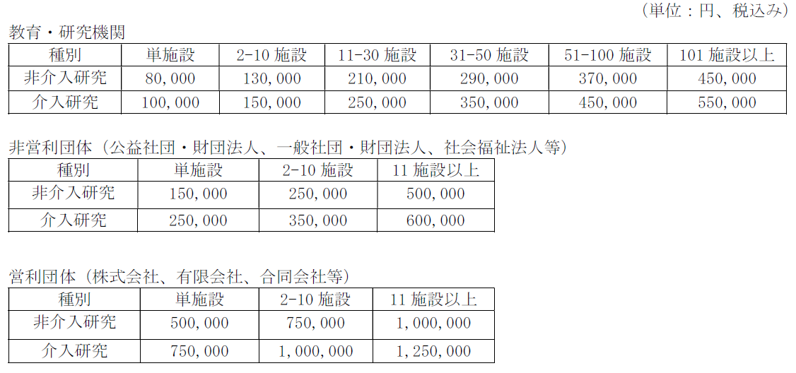

臨床研究審査委員会
申請区分 | 新規審査手数料
東京大学以外が主たる研究機関 | 300,000

－ ２ －

【振込口座】
銀行名 | 三井住友銀行 東京第一支店
口座番号 | 普通預金 ９５１９２２７
口座名 | コクリツダイガクホウジン トウキョウダイガク
 | 国立大学法人東京大学

こちらに振込用紙、振込証明書、ＷＥＢ明細 等々の写しを貼付して下さい

注意事項
(1) 審査手数料については個別に協議の上、定めさせていただきます。
(2) 審査期間は2ヶ月前後を見込んでおりますが、場合によってはもう少しお時間をいただくことも
ございます。

お問い合わせ先
東京大学 医学部倫理委員会 事務局（研究倫理支援室）
〒113-0033 東京都文京区本郷7-3-1
E-mail hy-ohrs@m.u-tokyo.ac.jp
TEL 03-5841-3600（内線23600）

－ ３ －

